**広島県賃上げ環境整備**

**支援事業補助金**

**申　請　の　手　引　き**

**【R６.２.１ 改訂版】**

**目　　次**

１．補助金の概要　・・・・・・・・・・・・・・・・・・・・・・・・・・ １

（１）趣旨　・・・・・・・・・・・・・・・・・・・・・・・・・・・　１

（２）補助対象者（補助要件）・・・・・・・・・・・・・・・・・・・　１

（３）補助対象経費　・・・・・・・・・・・・・・・・・・・・・・・　１

（４）補助率　・・・・・・・・・・・・・・・・・・・・・・・・・・　２

（５）補助金の上限額　・・・・・・・・・・・・・・・・・・・・・・　２

２．申請手続き等　・・・・・・・・・・・・・・・・・・・・・・・・・・　３

（１）申請書類　・・・・・・・・・・・・・・・・・・・・・・・・・　３

（２）申請書提出期限　・・・・・・・・・・・・・・・・・・・・・・　３

（３）申請方法　・・・・・・・・・・・・・・・・・・・・・・・・・　３

（４）その他の申請に関する注意事項・・・・・・・・・・・・・・・・　４

　３．補助金の交付　・・・・・・・・・・・・・・・・・・・・・・・・・・　４

　　　（１）補助金の交付決定　・・・・・・・・・・・・・・・・・・・・・　４

　　　（２）補助金の支給　・・・・・・・・・・・・・・・・・・・・・・・　４

４．交付決定の取消し及び補助金の返還　・・・・・・・・・・・・・・・・　４

　５．調査等への協力　・・・・・・・・・・・・・・・・・・・・・・・・・　４

６．その他注意事項　・・・・・・・・・・・・・・・・・・・・・・・・・　５

７．問い合わせ先　・・・・・・・・・・・・・・・・・・・・・・・・・・　５

申請書類の様式について　・・・・・・・・・・・・・・・・・・・・・・・　６

　　　　　①交付申請書（別記様式第１号）　・・・・・・・・・・・・・・・　６

　　　　　②補助金申請額計算シート　・・・・・・・・・・・・・・・・・・　７

③誓約書　・・・・・・・・・・・・・・・・・・・・・・・・・・　８

⑦振込先口座の通帳の写し貼付用紙・・・・・・・・・・・・・・・　９

　　　　　⑧チェックリスト・・・・・・・・・・・・・・・・・・・・・・・１０

**１．補助金の概要**

（１）趣旨

エネルギー等物価高騰の影響等を受けている中小企業等が、持続的に賃上げを実施できる環境をつくるためには、DXやGX関連など成長分野への円滑な労働移動、リスキリング、多様で柔軟な働き方を通じた生産性向上を実現し、成長と分配の好循環を生み出していくことが重要であることから、生産性向上・賃上げに取り組み、国の業務改善助成金（以下「助成金」という。）の支給を受けた県内の中小企業等の皆様に対し、予算の範囲内で補助金を交付します。

（２）補助対象者（補助要件）

次の①～④の要件を全て満たす必要があります。

①　県内に事業場を有する中小企業等（※）

②　助成金について、令和５年４月１日から令和６年４月20日までに交付額確定

の通知を受けている者であること。

　③　助成金の支給決定通知書及び当該事業場の労働者の時間当たりの賃金額の引

き上げを明らかにする書類（労働者名簿、賃金台帳）を適切に整備し、保管し

ている者であること。

④　次の各号のいずれにも該当しない者

　ア　風俗営業等の規制及び業務の適正化等に関する法律（昭和23年法律第122

号）に規定する接待飲食等営業（料亭を除く。）及び性風俗関連特殊営業又

はこれらの営業を受託して営業を行っている者

イ　広島県暴力団排除条例 （平成22年広島県条例第37号）に規定する暴力団又は暴力団員等

ウ　役員等（個人である場合はその者、法人である場合は役員、団体である場合は代表者、理事等、その他経営に実質的に関与している者をいう。以下同じ。）が、自己、自社若しくは第三者の不正の利益を図る目的又は第三者に損害を加える目的をもって、暴力団又は暴力団員を利用するなどしている者

エ　役員等が、暴力団又は暴力団員に対して、資金等を供給し、又は便宜を供与するなど直接的あるいは積極的に暴力団の維持、運営に協力し、若しくは関与している者

オ　役員等が、暴力団又は暴力団員であることを知りながらこれと社会的に非難されるべき関係を有している者

（※）「中小企業等」とは、次表に定める事業者とします。

|  |  |  |
| --- | --- | --- |
| 主たる業種 | 「常時使用する労働者の数」又は「資本金の額（出資の総額）」のいずれかを満たすこと | |
| 常時使用する労働者の数 | 資本金の額（出資の総額） |
| 製造業、建設業、  運輸業、その他の業種 | 300人以下 | ３億円以下 |
| 卸売業 | 100人以下 | １億円以下 |
| 小売業 | 50人以下 | 5千万円以下 |
| サービス業 | 100人以下 | 5千万円以下 |

　　　　　※　医療法人、社会福祉法人、NPO法人など、資本金等を持たない場合は、　常時使用する労働者の数で判断します。

　　（３）補助対象経費

　　　　助成金の対象経費支出済額

|  |
| --- |
| 注意事項  国に提出した助成金の事業実績報告書に添付した「国庫補助金精算書」の記載に基づいた額とします。 |

　　（４）補助率

　　　　　補助率は、補助対象経費の10分の１以内(千円未満の端数は切り捨て)とします。

　　（５）補助金の上限額

　　　　　助成金の助成上限額の対象となる助成対象経費の10分の１とします。

　　　　　上限額は、次の表を参照してください。

|  |  |  |  |  |  |
| --- | --- | --- | --- | --- | --- |
| 国の業務改善助成金 | | | | | 県の補助金 |
| コース  区分 | 事業場内  最低賃金の  引き上げ額 | 引き上げる  労働者数 | 助成上限額 | | 補助上限額 |
| 右記以外  の事業者 | 事業場規模  30人未満の  事業者 |
| 30円  コース | 30円以上 | １人 | 30万円 | 60万円 | 国の助成金  助成上限額の  対象となる助成対象経費の  １/10 |
| 2～3人 | 50万円 | 90万円 |
| 4～6人 | 70万円 | 100万円 |
| 7人以上 | 100万円 | 120万円 |
| 10人以上※ | 120万円 | 130万円 |
| 45円  コース | 45円以上 | １人 | 45万円 | 80万円 |
| 2～3人 | 70万円 | 110万円 |
| 4～6人 | 100万円 | 140万円 |
| 7人以上 | 150万円 | 160万円 |
| 10人以上※ | 180万円 | 180万円 |
| 60円  コース | 60円以上 | １人 | 60万円 | 110万円 |
| 2～3人 | 90万円 | 160万円 |
| 4～6人 | 150万円 | 190万円 |
| 7人以上 | 230万円 | 230万円 |
| 10人以上※ | 300万円 | 300万円 |
| 90円  コース | 90円以上 | １人 | 90万円 | 170万円 |
| 2～3人 | 150万円 | 240万円 |
| 4～6人 | 270万円 | 290万円 |
| 7人以上 | 450万円 | 450万円 |
| 10人以上※ | 600万円 | 600万円 |

（※）10 人以上の上限額区分は、以下の①、②又は③のいずれかに該当する事業場が対象となります。

　①賃金要件：助成金の事業実施計画完了時期が令和５年８月30日までの事業者；事業場内最低賃金 920円未満であること

　　　助成金の事業実施計画完了時期が令和５年８月31日以降の事業者；事業場内最低賃金 950円未満であること

　②生産量要件：新型コロナウイルス感染症の影響により、売上高や生産量などの事業活

動を示す指標の直近３か月間の月平均値が前年、前々年また３年前の同じ月に比べ

て、15％以上減少している事業者

　　　　 ③物価高騰要件： 原材料費の高騰など社会的・経済的環境の変化等の外的要因によ

り、申請前３か月間のうち任意の１か月の利益率が、前年同期に比べ、３％ポイン

ト（※）以上低下している事業者

　 　　　　（※）「％ポイント」とは、パーセントで表された２つの数値の差を表す単位です。

**２．申請手続き等**

（１）申請書類

|  |  |
| --- | --- |
| 提出書類の種類 | 具体的な内容 |
| ①交付申請書 | ・別記様式第１号に記入してください。 |
| ②補助金申請額計算シート | ・県所定の様式に入力してください。（エクセルシートに計算式が入っています。） |
| ③誓約書 | ・県所定の様式に記入してください。  ・法人の代表者又は個人事業主が自署又は記名押印（代表者印）してください。  ・誓約日は、申請日と同日か、それより後の日付にしてください。 |
| ④助成金の交付額確定通知書の写し | ・国助成金交付要綱　様式第11号 |
| ⑤助成金の事業実績報告書の写し | ・国助成金交付要綱　様式第９号 |
| ⑥国庫補助金精算書の写し | ・国助成金交付要綱　様式第９号別紙１ |
| ⑦事業実施結果報告の写し | ・国助成金交付要綱　様式第９号別紙２ |
| ⑧振込先口座 | ・貼付用紙に貼り付けて提出してください。  ・口座名義が代表者と異なる場合は、委任状が必要です。  ◆通帳がある場合  通帳の表紙及び表紙をめくった次のページ（金融機関コード、店番、口座番号、カタカナ表記の口座名義が記載されているページ）の写し  ◆ネットバンキングで通帳がない場合  　振込先口座を確認できる各銀行のホームページ画面  （注）振込先の口座名義は、申請者本人の名義に限ります。（法人の場合は当該法人名義）  （注）日本国内の口座に限ります。 |
| ⑨チェックリスト | ・県所定の様式に記入してください。 |

・提出いただいた申請書等は、原則として返却しません。

・上記以外に補足書類の提出を求める場合があります。

　・書類はA４サイズで統一してください。

　◆申請様式等の入手先（県ホームページからダウンロードしてください。）

　（URL）

https://www.pref.hiroshima.lg.jp/soshiki/68/chinage-hojokin.html

（２）申請書提出期限

　　　令和６年５月31日（金）　※当日消印有効とします。

（３）申請方法

　　　申請に当たっては、①郵送、②持参のどちらかの方法で申請してください。

　　①郵送による申請

　　 ・次の宛先に郵送してください。

・レターパックや簡易書留など郵送物の追跡ができる方法で郵送してください。控えは、結果がわかるまで保管してください。

・封筒等には、差出人の住所、氏名を必ずご記入ください。

・料金不足の場合は受け取ることができないためご注意ください。

|  |
| --- |
| 【宛先】　〒730-8511  広島県広島市中区基町10番52号  広島県商工労働局雇用労働政策課  広島県賃上げ環境整備支援事業補助金担当 |

②持参による申請

　次の申請先へ持参してください。

|  |
| --- |
| 【申請先】　〒730-8511  広島県広島市中区基町10番52号  広島県商工労働局雇用労働政策課労働環境整備推進グループ  （広島県庁東館の３階です。） |

（４）その他の申請に関する注意事項

・申請書類に不足や記入漏れ等の不備があった場合、県担当者から直接連絡をさせていただきます。このため、申請書（別記様式第１号）の連絡先欄には必ず、日中（9時～17時）に対応可能な連絡先の記入をお願いします。

・申請書類が全て確認できなければ、審査ができません。提出前に書類が揃っているか再度ご確認をお願いします。

・申請書の提出があった場合でも、提出期限までに必要な書類全てが揃っていない場合は、申請を取り下げたものとみなすことがあります。

３ 補助金の交付

（１）補助金の交付決定

・申請書類を受理した後、その内容を審査のうえ、適正と認められる場合に補助金を交付します。

・交付決定の通知は、申請書に記載いただいた口座への振込みをもって行い、決定通知書等の送付はありません。

（２）補助金の支給

・申請書に記載いただいた口座に振り込むため、申請書の控えをお手元に保管して

ください。

**４．交付決定の取消し及び補助金の返還**

補助金の交付後、補助対象要件に該当しない事実や不正等が発覚した場合等は、補助金の交付決定を取消し、知事の指定する期日までに補助金を返還いただき、加算金をお支払いいただきます。

**５．調査等への協力**

補助金の適正な支出のため、必要に応じて申請者に対し、調査、報告、是正その他必要な措置を求めることがあります。また、申請者に対して立入検査を実施することがあり、その場合、申請者はこれに応じる必要があります。

**６．その他注意事項**

・提出いただいた申請書類に記載された情報は、本補助金に関する事務に限り使用し、同意事項及び誓約事項を除き、他の目的には使用しません。

・但し、場合により、申請書類に記載された情報を広島県警察本部、税務署、国、市町などの行政機関に提供することがあります。

**７．問い合わせ先**

広島県商工労働局雇用労働政策課労働環境整備推進グループ

広島県賃上げ環境整備支援事業補助金担当

Tel.082-513-3411

Mail. syokoyou@pref.hiroshima.lg.jp

**申請書類の様式について**

①交付申請書（別記様式第１号）



②補助金申請額計算シート



③誓約書

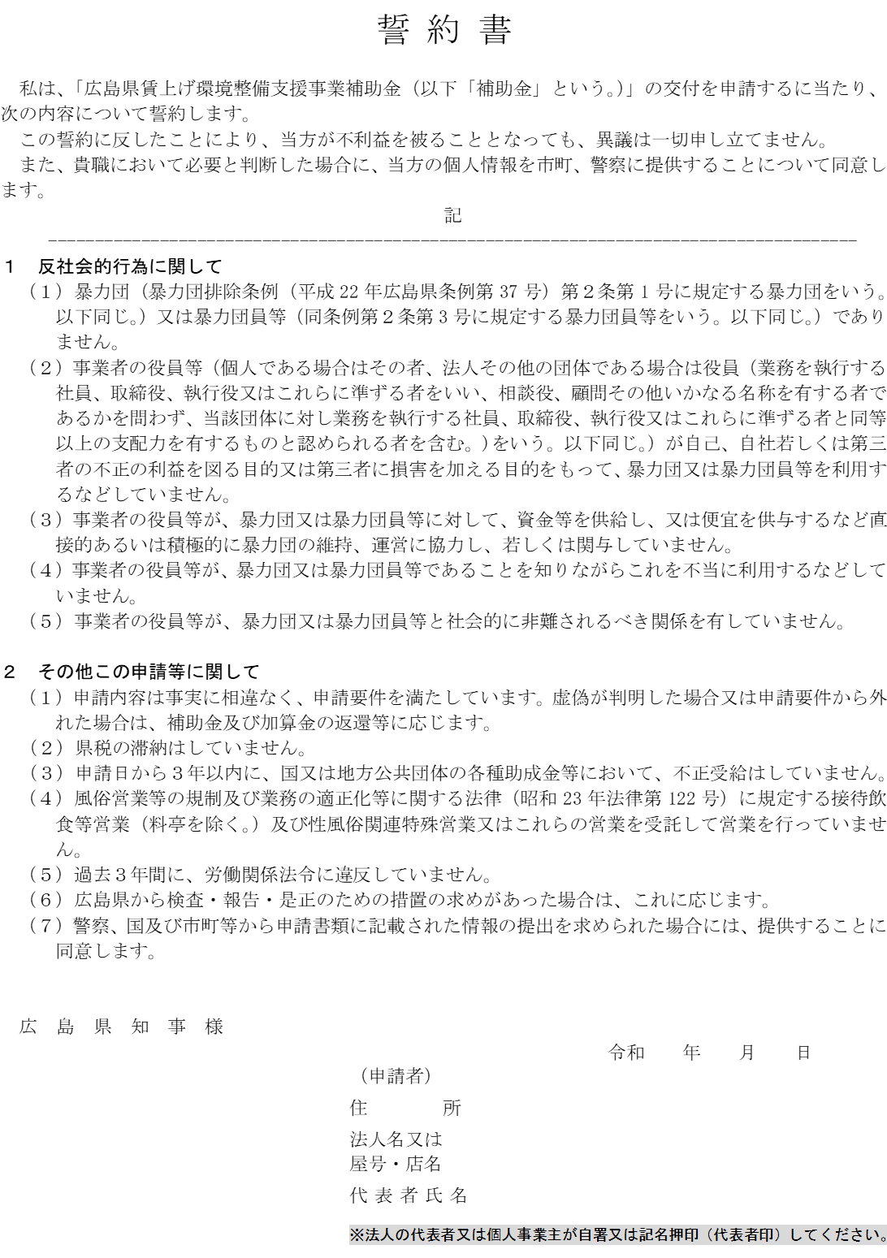

⑧振込先口座の通帳の写し貼付用紙



⑨チェックリスト

